1.Тема роботи

Мета:
● Розробка власних утилітарних класів.
● Набуття навичок вирішення прикладних задач з використанням масивів і
рядків.
● Реалізація діалогового режиму роботи з користувачем в консольних
програмах мовою Java.
1 ВИМОГИ
1.1 Розробник:

-Бердник Данило Ігорович
-КН-108
-1 варіант

1.2 Загальне завдання:
Вимоги
1. Розробити та продемонструвати консольну програму мовою Java в
середовищі Eclipse для вирішення прикладної задачі за номером, що
відповідає збільшеному на одиницю залишку від ділення на 15
зменшеного на одиницю номера студента в журналі групи.
2.Використовуючи програму рішення завдання відповідно до прикладної
задачі забезпечити обробку команд користувача у вигляді текстового
меню :
a. введення даних;
b. перегляд даних;
c. виконання обчислень;
d. відображення результату;
e. завершення програми і т.д.
3. Забезпечити обробку параметрів командного рядка для визначення
режиму роботи програми:
a. параметр “-h” чи “-help”: відображається інформація про автора
програми, призначення (індивідуальне завдання), детальний опис
режимів роботи (пунктів меню та параметрів командного рядка);
b. параметр “-d” чи “-debug”: в процесі роботи програми
відображаються додаткові дані, що полегшують налагодження та
перевірку працездатності програми: діагностичні повідомлення,
проміжні значення змінних, значення тимчасових змінних та ін.
4. При вирішенні прикладних задач використовувати латинку .
5. Продемонструвати використання об’єктів класу StringBuilder або
StringBuffer .
6. Застосувати функціональну (процедурну) декомпозицію - розробити
власні утилітарні класи (особливий випадок допоміжного класу, див.
Helper Class ) та для обробки даних використовувати відповідні статичні
методи.
7. Забороняється використовувати засоби обробки регулярних виразів:
класи пакету java.util.regex ( Pattern , Matcher та ін.), а також відповідні
методи класу String ( matches , replace , replaceFirst , replaceAll , split ).

1.3 Задача:
Ввести декілька рядків. Розбити рядки на три групи: починається з
голосної; починається з приголосної; починається не з букви. Знайти
найкоротший рядок в кожній групі. Вивести цей рядок та його довжину.
2 ОПИС ПРОГРАМИ

2.1 Засоби ООП:
Я створив 3 класи, в кожному є статичні методи, за допомогою цього класи можуть легше взаємодіяти між собою. Також я застосував клас ArrayList для необмеженої кількості вхідних даних.

2.2 Ієрархія та структура класів:
Клас main – головний глас. Залежно від вводу користувача викликає методи класу Menu.
Клас Menu – виводить в консоль меню дій. Функції цього класу збирають докупи функції класу StringFunct
Клас StringFunct – клас у якому виконуються всі під дїї з рядками.

2.3 Важливі фрагменти програми:
public static void divideStrings() {

int cVow = StringFunct.countVow(strings, strings.length);
startsVow = new String[cVow];

int cCons = StringFunct.countCons(strings, strings.length);
startsCons = new String[cCons];

int cNonL = StringFunct.countNon(strings, strings.length);
startsNonLetr = new String[cNonL];

startsVow = StringFunct.findVow(strings, cVow,strings.length);
startsCons = StringFunct.findCons(strings, cCons,strings.length);
startsNonLetr = StringFunct.findNon(strings,cNonL,strings.length);
}
static String[] shortests = new String[3];
public static String[] shortInGroups() {
shortests[0] = StringFunct.findShortest(startsVow, startsVow.length);
shortests[1] = StringFunct.findShortest(startsCons, startsCons.length);
shortests[2] = StringFunct.findShortest(startsNonLetr, startsNonLetr.length);
return shortests;
}

Ці 2 методи виконують головні дії над рядками, які вимагаються в завданні

3 ВАРІАНТИ ВИКОРИСТАННЯ
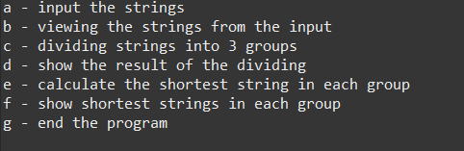
Меню програми

Ввід даних

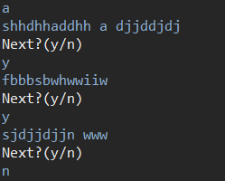

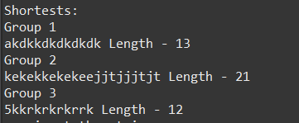
Вивід оброблених даних

Робота програми в режимі h/help
